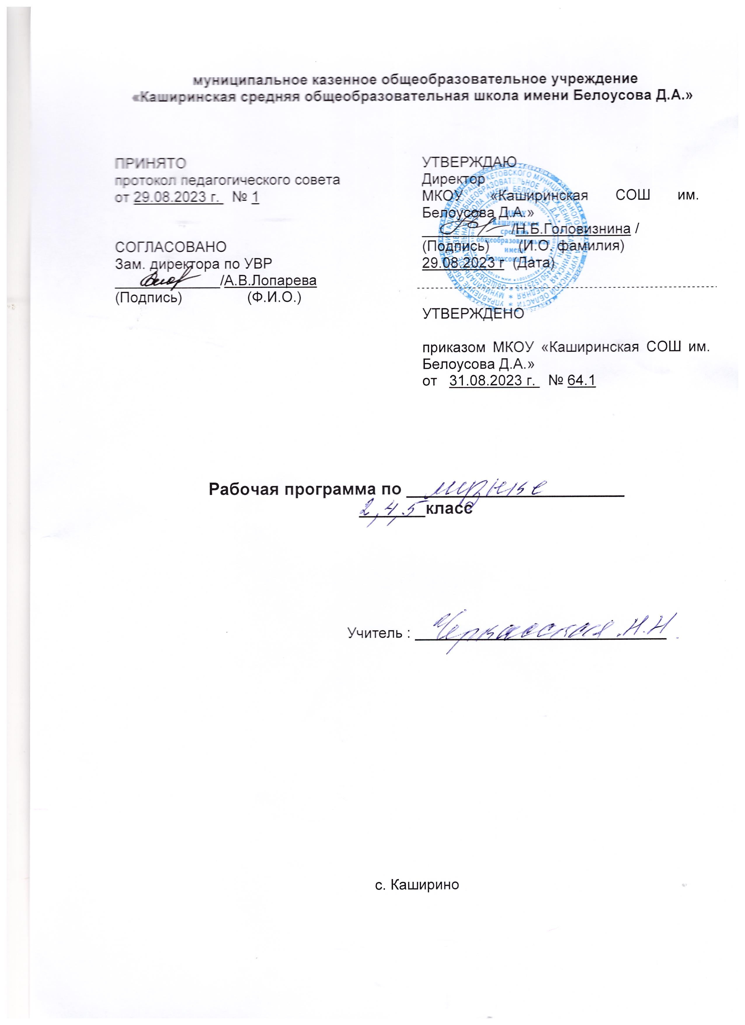

ПОЯСНИТЕЛЬНАЯ ЗАПИСКА

«Музыка» – учебный предмет, предназначенный для формирования у обучающихся с умственной отсталостью (интеллектуальными нарушениями) элементарных знаний, умений и навыков в области музыкального искусства, развития их музыкальных способностей, мотивации к музыкальной деятельности. Цель: приобщение к музыкальной культуре обучающихся с умственной отсталостью (интеллектуальными нарушениями) как к неотъемлемой части духовной культуры. Задачи учебного предмета
«Музыка»:
- накопление первоначальных впечатлений от музыкального искусства и получение доступного опыта (овладение элементарными музыкальными знаниями, слушательскими и доступными исполнительскими умениями).
- приобщение к культурной среде, дающей обучающемуся впечатления от музыкального искусства, формирование стремления и привычки к слушанию музыки, посещению концертов, самостоятельной музыкальной деятельности и др.
- развитие способности получать удовольствие от музыкальных произведений, выделение собственных предпочтений в восприятии музыки, приобретение опыта самостоятельной музыкально деятельности.
- формирование простейших эстетических ориентиров и их использование в организации обыденной жизни и праздника.
- развитие восприятия, в том числе восприятия музыки, мыслительных процессов, певческого голоса, творческих способностей обучающихся. Коррекционная направленность учебного предмета «Музыка» обеспечивается композиционностъю, игровой направленностью, эмоциональной дополнительностью используемых методов.
Музыкально-образовательный процесс основан на принципе индивидуализации и дифференциации процесса музыкального воспитания, взаимосвязи обучения и воспитания, оптимистической перспективы, комплексности обучения, доступности, систематичности и
последовательности, наглядности.

Психолого-педагогическая характеристика обучающихся 4
класса
У детей с нарушениями интеллекта в связи с затруднениями в осмыслении текста, бедностью речевого запаса, замедленностью образования смысловой догадки и узкостью поля зрения темп чтения примерно в два раза медленнее, чем у нормально развивающихся детей. Наблюдается значительная амплитуда колебания скорости чтения у отдельных учащихся. Недостаточное развитие звукового анализа и синтеза, нарушение произносительной стороны речи, слабость зрительного восприятия, пониженные работоспособность и внимание, бедность словаря и несовершенство грамматического строя речи, затруднение в понимании логических связей – всё это приводит к тому, что обучающиеся читают текст со значительными искажениями. Часто пропускают слова, заменяют и переставляют буквы и слоги, сливают конец одного слова с началом другого, теряют строку.
Так же не соблюдают правильный темп, неправильно распределяют дыхание, не контролируют силу голоса. Недостатки анализа и синтеза мыслительной деятельности обучающихся с нарушениями интеллекта, бедность их жизненного опыта, несовершенство речевой практики приводят к сложностям при осознании сюжетной канвы текста.

Место предмета в учебном плане
В соответствие с недельным учебным планом общего образования обучающихся с умственной отсталостью (интеллектуальными нарушениями) на предмет «Музыка» отводится 1 час в неделю (34 ч/в год).

СОДЕРЖАНИЕ УЧЕБНОГО ПРЕДМЕТА
Краткая характеристика содержания учебного предмета
В содержание программы входит овладение обучающимися с умственной отсталостью (интеллектуальными нарушениями) в доступной для
них форме и объеме следующими видами музыкальной деятельности: восприятие музыки, хоровое пение, элементы музыкальной грамоты, игра на музыкальных инструментах детского оркестра.
Содержание программного материала уроков состоит из элементарного теоретического материала, доступных видов музыкальной деятельности, музыкальных произведений для слушания и исполнения, вокальных упражнений.
Восприятие музыки Репертуар для слушания: произведения отечественной музыкальной культуры; музыка народная и композиторская; детская, классическая, современная. Примерная тематика произведений: о природе, труде, профессиях, общественных явлениях, детстве, школьной жизни и т.д.
Жанровое разнообразие: праздничная, маршевая, колыбельная песни и

пр. 89

Слушание музыки:
- овладение умением спокойно слушать музыку, адекватно реагировать

на художественные образы, воплощенные в музыкальных произведениях; развитие элементарных представлений о многообразии внутреннего содержания прослушиваемых произведений;

  - развитие эмоциональной отзывчивости и эмоционального реагирования на произведения различных музыкальных жанров и разных по своему характеру;
  - развитие умения передавать словами внутреннее содержание музыкального произведения;
  - развитие умения определять разнообразные по форме и характеру музыкальные произведения (марш, танец, песня; весела, грустная, спокойная мелодия);
  - развитие умения самостоятельно узнавать и называть песни по вступлению; развитие умения различать мелодию и сопровождение в песне и

в инструментальном произведении;
  - развитие умения различать части песни (запев, припев, проигрыш, окончание);
  - ознакомление с пением соло и хором; формирование представлений о различных музыкальных коллективах (ансамбль, оркестр);
  - знакомство с музыкальными инструментами и их звучанием (фортепиано, барабан, скрипка и др.)

Связь учебного предмета с базовыми учебными действиями
Личностные учебные действия: Положительное отношение к окружающей действительности, готовность к организации взаимодействия с ней и эстетическому ее восприятию; Сотрудничать со взрослыми и сверстниками в разных социальных ситуациях.
Регулятивные учебные действия: Входить и выходить из учебного помещения со звонком; Ориентироваться в пространстве класса (зала, учебного помещения); Пользоваться учебной мебелью; Адекватно использовать ритуалы школьного поведения (поднимать руку, вставать и выходить из-за парты и т. д.); Работать с учебными принадлежностями (инструментами, спортивным инвентарем) и организовывать рабочее место; Принимать цели и произвольно включаться в деятельность, следовать предложенному плану и работать в общем темпе; Активно участвовать в деятельности, контролировать и оценивать свои действия и действия одноклассников; Соотносить свои действия и их результаты с заданными образцами, принимать оценку деятельности, оценивать ее с учетом предложенных критериев, корректировать свою деятельность с учетом выявленных недочетов.
Познавательные учебные действия: Пользоваться знаками, символами, предметами-заместителями.

ПЛАНИРУЕМЫЕ РЕЗУЛЬТАТЫ ОСВОЕНИЯ УЧЕБНОГО
ПРЕДМЕТА
Освоение обучающимися с умственной отсталостью (интеллектуальными нарушениями) АООП, которая создана на основе ФГОС образования обучающихся с умственной отсталостью (интеллектуальными нарушениями), предполагает достижение ими двух видов результатов: личностных и предметных.

Личностные результаты обучения
- положительная мотивация к занятиям различными видами музыкальной деятельности;
- готовность к творческому взаимодействию и коммуникации с взрослыми и другими обучающимися в различных видах музыкальной деятельности на основе сотрудничества, толерантности, взаимопонимания и принятыми нормами социального взаимодействия;
- готовность к практическому применению приобретенного музыкального опыта в урочной и внеурочной деятельности, в том числе, в социокультурых проектах с обучающимися с нормативным развитием и другими окружающими людьми;
- осознание себя гражданином России, гордящимся своей Родиной;
- адекватная самооценка собственных музыкальных способностей;
- начальные навыки реагирования на изменения социального мира;
- сформированность музыкально-эстетических предпочтений, потребностей, ценностей, чувств и оценочных суждений;
- наличие доброжелательности, отзывчивости, открытости, понимания и сопереживания чувствам других людей;
- сформированность установки на здоровый образ жизни, бережное отношение к собственному здоровью, к материальным и духовным ценностям.

Предметные результаты обучения
Занятия музыкой способствуют достижению обучающимися следующих результатов:
Минимальный уровень:
- определение содержания знакомых музыкальных произведений;
- представления о некоторых музыкальных инструментах и их звучании;
- пение с инструментальным сопровождением и без него (с помощью педагога);
- выразительное совместное исполнение выученных песен с простейшими элементами динамических оттенков;
- правильное формирование при пении гласных звуков и отчетливое произнесение согласных звуков в конце и в середине слов;
- правильная передача мелодии в диапазоне ре¹-си¹;
- различение вступления, запева, припева, проигрыша, окончания песни;
- различение песни, танца, марша;
- передача ритмического рисунка мелодии (хлопками, на металлофоне, голосом);
- определение разнообразных по содержанию и характеру музыкальных произведений (веселые, грустные и спокойные);
- владение элементарными представлениями о нотной грамоте. Достаточный уровень:
- самостоятельное исполнение разученных песен, как с инструментальным сопровождением, так и без него;
- представления обо всех включенных в Программу музыкальных инструментах и их звучании;
- сольное пение и пение хором с выполнением требований художественного исполнения, с учетом средств музыкальной выразительности;
- ясное и четкое произнесение слов в песнях подвижного характера;
- различение разнообразных по характеру и звучанию песен, маршей, танцев;
- знание основных средств музыкальной выразительности: динамические оттенки (форте-громко, пиано-тихо); особенности темпа
(быстро, умеренно, медленно); особенности регистра (низкий, средний, высокий) и др.
- владение элементами музыкальной грамоты, как средства графического.

Организация проектной деятельности и учебно- исследовательской деятельности обучающихся
Тема проекта: «Найди ноту»
Цель проекта: Создание условий для обучающихся в классе для изучения на слух музыкальных нот и повторении их на синтезаторе.

3.4. Система оценки достижений планируемых результатов
Критерии оценивания обучающихся по учебному предмету «Музыка»:
Отметка «5» ставится, если обучающийся проявляет устойчивый интерес к предмету, знает основные музыкальные инструменты, способен различать изученные жанры музыкальных произведений, воспроизводить музыкальные звуки и тексты песен, самостоятельно исполнять знакомые песни; отвечает на вопросы о прослушанных произведениях.
Отметка «4» ставится, если обучающийся проявляется интерес к предмету, знает основные музыкальные инструменты, способен с помощью различать изученные жанры музыкальных произведений, принимает участие в хоровом пении; отвечает на вопросы о прослушанных произведениях с незначительной помощью.
Отметка «3» ставится, если обучающийся эмоционально реагирует на знакомые музыкальные произведения, узнает основные музыкальные инструменты, запоминает простейшие мелодии, исполняет их, способен сотрудничать со сверстниками в процессе совместных художественно- эстетических видов деятельности.
Отметка «2» не ставится.

ТЕМАТИЧЕСКОЕ ПЛАНИРОВАНИЕ

№ п/п | Тема урока | Кол-во часов | ЭОР
I раздел. Слушание музыки.
1. | Вводный урок | 1 | Подборка музыкальных и художественных произведений в цифровом виде; электронные  энциклопедии.
2. | «Без труда не проживешь»  Без труда не проживешь. Музыка В. Агафонникова,  слова В. Викторова и Л. Кондрашенко. | 1 | Подборка музыкальных и художественных произведений в цифровом виде; электронные энциклопедии.
3. | Золотистая пшеница. Музыка Т. Попатенко, слова Н. Найденовой. | 1 | Подборка музыкальных и художественных произведений в цифровом виде; электронные энциклопедии.
4. | Осень. Музыка Ц. Кюи, слова А. Плещеева. | 1 | Подборка музыкальных и художественных произведений в цифровом виде; электронные  энциклопедии.
5. | Во кузнице. Русская народная песня. | 1 | Подборка музыкальных и художественных произведений в цифровом виде; электронные  энциклопедии.
6. | Чему учат в школе. Музыка В. Шаинского, слова  М. Пляцковского. | 1 | Подборка музыкальных и художественных произведений в цифровом виде; электронные  энциклопедии.
II раздел. Музыкальная предметно-развивающая среда.
7. | Изучение музыкальных нот  «До, ре, ми,…» | 1 | Подборка музыкальных и художественных произведений в цифровом виде; электронные  энциклопедии.
8. | В Подмосковье водятся лещи. Из мультфильма  «Старуха Шапокляк». Музыка В. Шаинского, | 1 | Подборка музыкальных и художественных произведений в цифровом виде; электронные энциклопедии.

слова Э.
Успенского.
9. | Обобщение по теме  «Без труда не проживешь» | 1 | Подборка музыкальных и художественных произведений в цифровом виде; электронные  энциклопедии.
10. | Повторение нот, игра на сентезаторе. | 1 | Подборка музыкальных и художественных произведений в цифровом виде; электронные  энциклопедии.
11. | «Будьте добры» Будьте добры. Из мультфильма  «Новогоднее приключение». Музыка А.  Флярковского, слова А. Санина. | 1 | Подборка музыкальных и художественных произведений в цифровом виде; электронные энциклопедии.
12. | Розовый слон.  Музыка С.  Пожлакова, слова Г. Горбовского. | 1 | Подборка музыкальных и  художественных произведений в цифровом виде; электронные энциклопедии.
13. | Обобщение по теме  «Будьте добры» | 1 | Подборка музыкальных и художественных произведений в цифровом виде; электронные  энциклопедии.
14. | Контрольно- обобщающий урок | 1 | Подборка музыкальных и художественных произведений в цифровом виде; электронные  энциклопедии.
15. | Моя Россия  Пусть всегда будет солнце! Музыка А. Островского, слова  Л. Ошанина. | 1 | Подборка музыкальных и художественных произведений в цифровом виде; электронные энциклопедии.
16. | Солнечная капель. Музыка С. Соснина, слова И.  Вахрушевой. | 1 | Подборка музыкальных и художественных произведений в цифровом виде; электронные  энциклопедии.
17. | Повторение нотного стана, слушание произведения  «Нотка-нотки» | 1 | Подборка музыкальных и художественных произведений в цифровом виде; электронные  энциклопедии.

18. | Обобщающий урок. | 1 | Подборка музыкальных и художественных произведений в цифровом виде; электронные  энциклопедии.
I раздел. Слушание музыки.
19. | Мальчишки и девчонки. Музыка А. Островского,  слова И. Дика. | 1 | Подборка музыкальных и художественных произведений в цифровом виде; электронные  энциклопедии.
20. | Наш край. Музыка Д. Кабалевского, слова А.  Пришельца. | 1 | Подборка музыкальных и художественных произведений в цифровом виде; электронные  энциклопедии.
21. | Н. Римский- Корсаков. Три чуда.  Из оперы «Сказка о царе Салтане». | 1 | Подборка музыкальных и художественных произведений в  цифровом виде; электронные энциклопедии.
22. | Спортивный марш. Из кинофильма  «Вратарь». Музыка И. Дунаевского.  Слова В. Лебедева- Кумача. | 1 | Подборка музыкальных и художественных произведений в цифровом виде; электронные энциклопедии.
23. | В. Агапкин. Прощание славянки. | 1 | Подборка музыкальных и художественных произведений в цифровом виде; электронные  энциклопедии.
24. | П. Чайковский. Полька. Из  «Детского альбома».  П. Чайковский. Полонез. Из оперы  «Евгений Онегин» | 1 | Подборка музыкальных и художественных произведений в цифровом виде; электронные энциклопедии.
25. | Обобщение по теме  «Моя Россия» | 1 | Подборка музыкальных и художественных произведений в  цифровом виде; электронные энциклопедии.
26. | Великая Победа Три танкиста. Из кинофильма  «Трактористы». Музыка Дм. | 1 | Подборка музыкальных и художественных произведений в цифровом виде; электронные энциклопедии.

 | Покрасса, слова Б. Ласкина.
27. | День Победы. Музыка Д.  Тухманова, слова В. Харитонова. | 1 |  | Подборка музыкальных и художественных произведений в  цифровом виде; электронные энциклопедии.
28. | Мир похож на цветной луг.  Песня о волшебниках. Музыка Г. Гладкова, слова В.  Лугового. | 1 |  | Подборка музыкальных и художественных произведений в цифровом виде; электронные энциклопедии.
II раздел. Музыкальная предметно-развивающая среда.
29. | Родная песенка. Музыка Ю.  Чичкова, слова П. Синявского. | 1 | Подборка музыкальных и художественных произведений в  цифровом виде; электронные энциклопедии.
30. | С. Прокофьев. Марш. Из оперы  «Любовь к трем апельсинам». | 1 | Подборка музыкальных и художественных произведений в цифровом виде; электронные  энциклопедии.
31. | Повторение нот. | 1 | Подборка музыкальных и художественных произведений в цифровом виде; электронные  энциклопедии.
32. | Обобщение по темам: «Великая Победа», «Мир  похож на цветной луг» | 1 | Подборка музыкальных и художественных произведений в цифровом виде; электронные энциклопедии.
33. | Контрольно- обобщающий урок | 2 | Подборка музыкальных и художественных произведений в  цифровом виде; электронные энциклопедии.

